Проект 1.3.1.1. «Оптимальные сеточные методы
для высокопроизводительных многопроцессорных ЭВМ
в задачах математической физики»

№ госрегистрации НИР 01201002443
Научный руководитель проекта – академик РАН А.Н. Коновалов

Раздел 1. «Двойственные постановки в задачах теории упругости
и их применение в геофизике»

Руководитель – академик РАН А.Н. Коновалов

Отчет по этапам НИР, завершенным в 2010 году.

Для трехмерных динамических задач теории упругости построен новый класс неявных разностных схем, обладающих высокой степенью параллелизма. В их числе - разностные схемы, степень параллелизма у которых та же, что и для обычных явных схем.
Для задачи теории упругости в приближении теории пластин разработан экономичный параллелизуемый алгоритм, основанный на замене типа краевого условия. Реализация алгоритма требует решения последовательности задач о прогибе пластины с краевым условием шарнирного опирания, заданным на всей границе. Каждая из таких задач эквивалентна двукратному обращению дискретного аналога оператора Лапласа с условиями Дирихле.
Разработан и программно реализован фрагментированный алгоритм попеременно-треугольного метода для численного решения уравнения Ламе. Показана принципиальная возможность применения фрагментированного алгоритма для уменьшения времени расчетов при использовании многоядерных процессоров с общей памятью. Исследована зависимость ускорения от различных факторов.

Отчет по этапам НИР, завершенным в 2011 году.

Для динамической задачи линейной теории упругости, искомыми параметрами которой являются вектор перемещений и тензор «малых» деформаций, проведен полный анализ (устойчивость, сходимость в энергетической норме) двухпараметрического семейства сопряжено-согласованных двухслойных разностных схем. Для полностью консервативной разностной схемы построена ее экономичная реализация. Для разностных схем, не обладающих свойством полной консервативности, изучается роль закона предельного перехода при аппроксимации функционала полной энергии.
Реализован фрагментированный алгоритм попеременно-треугольного метода. Исследованы различные реализации алгоритма: на общей и распределенной памяти. Исследована зависимость ускорения фрагментированной программы относительно последовательной программы от числа потоков, узлов, размера и формы фрагментов. Определены оптимальные размеры фрагментов, при которых достигается наибольшее ускорение.
Для численного решения задачи теории упругости в приближении теории пластин со смешанными граничными условиями предложен и обоснован итерационный метод с экономичным переобусловливателем. Получены неулучшаемые константы энергетической эквивалентности, необходимые для оптимизации итерационного процесса. Обращение переобусловливателя эквивалентно двукратному обращению дискретного аналога оператора Лапласа с условиями Дирихле. Применение на этом этапе разработанных параллельных алгоритмов позволяет эффективно реализовывать решение задач на многопроцессорных ЭВМ.

Отчет по этапам НИР, завершенным в 2012 году.

Построена и обоснована общая теория экономичных, полностью консервативных разностных схем для задач динамики упругой и вязкоупругой сред.
Проведен анализ эффективности итерационного алгоритма пересчета граничных условий для бигармонического уравнения. Полученное аналитическое решение обобщенной спектральной задачи (определены точные константы энергетической эквивалентности), позволяет использовать оптимальный набор параметров для итерационного процесса и установить оптимальную скорость его сходимости. Значимость результатов исследований, проведенных в 2012 году, определяется возможностью существенного повышения эффективности математического обеспечения для широкого круга практических задач посредством применения высокопроизводительных многопроцессорных комплексов.

Раздел 3. «Методы декомпозиции решения эллиптических и параболических
сеточных задач, методы теории аппроксимации
и расчета фотореалистических изображений кристаллов
для высокопроизводительных многопроцессорных ЭВМ»

Руководитель – д.ф.-м.н. А.М. Мацокин

Отчет по этапам НИР, завершенным в 2010 году.

Разработан многоуровневый переобусласвлавливающий оператор для эффективного решения краевых задач с использованием сгущающихся сеток.
Трудоёмкость задачи выбора параметра сглаживающего сплайна по критерию невязки определяется числом итераций в итерационном процессе решения нелинейного уравнения φ(α) = ε, где φ(α) – норма невязки сглаживающего сплайна, построенного по параметру сглаживания α, а ε – требуемое значение невязки (среднеквдратичной ошибки) сплайн-аппроксимации. На основе приближения функции невязки рядами по степеням оператора невязки построен алгоритм, обеспечивающий любую заданную скорость сходимости итерационного процесса. Написана программа адаптивного выбора скорости сходимости итерационного процесса. Проводятся численные эксперименты по выбору управляющих параметров, минимизирующих общую трудоёмкость.
Первоначальное предположение о возможности создания единой математической модели для взаимодействия линейно поляризованного света как с границей двух различно ориентированных двуосных кристаллов, так и с границей изотропная среда – металл, в результате проведенных исследований оказалась неверным, поскольку при отражении от металлических поверхностей свет характеризуется эллиптической поляризацией. В связи с этим основные исследования были направлены на разработку модели поведения линейно поляризованного света на границе двух различно ориентированных двуосных кристаллов. Разработан алгоритм и выполнена программная реализация, проведены численные эксперименты. Начата работа по созданию комплекса тестов для верификации аналогичных алгоритмов.

Отчет по этапам НИР, завершенным в 2011 году.

Доказано, что сеточный оператор двумерной эллиптической краевой задачи на триангуляции, полученной в результате сгущения триангуляции квадратной сетки так, что отношение сторон в каждом треугольнике ограничено снизу и сверху константами, не зависящими от числа узлов, эквивалентен по спектру пятиточечному сеточному оператору Лапласа на квадратной сетке.
Разработан и апробирован алгоритм поиска соседних узлов, не требующий их полного перебора. Основная идея алгоритма заключается в рекурсивном разбиении множества узлов сетки на две части с помощью оптимальной гиперплоскости, поиске близких узлов в каждом из подмножеств и объединении списков соседей в окрестности гиперплоскости. Теоретически эффективность алгоритма может быть доведена до O(N) операций. Были проведены расчеты, показавшие эффективность алгоритма на больших сетках из десятков тысяч узлов. Также были улучшены результаты, полученные в предыдущем году по ускорению поиска параметра сглаживания сглаживающего сплайна. Была предложена модификация этого алгоритма, в которой используется информация обо всех построенных приближениях функции невязки, а не только о последнем самом точном. Значение невязки при этом уточняется с помощью асимптотических оценок. В результате скорость сходимости алгоритма существенно ускоряется без дополнительных вычислительных затрат.
Разработан и реализован программно алгоритм фотореалистического рендеринга сцен с кристаллическими агрегатами оптически двуосных минералов на основе применения ОРЛТ. Завершается работа по его верификации. Более того, выполнена унификация алгоритма, которая позволяет одинаково обрабатывать изотропные, одноосные и двуосные кристаллические объекты.

Отчет по этапам НИР, завершенным в 2012 году.

Доказано, что сеточный оператор двумерной эллиптической краевой задачи на триангуляции, полученной в результате сгущения триангуляции квадратной сетки так, что отношение сторон в каждом треугольнике ограничено снизу и сверху константами, независящими от числа узлов, эквивалентен по спектру 5-ти точечному сеточному оператору Лапласа на квадратной сетке.
Разработаны алгоритмы приближения функции, значения которой заданы с некоторой погрешностью, на основе методов сплайн-регрессии и интервальных приближений. В алгоритме сплайн-регрессии был предложен и реализован итерационный алгоритм выбора опорных узлов сплайна, в котором, начиная с линейного приближения, постепенно усложняется модель сплайна и добавляются новые узлы на основе анализа ошибки приближения. В алгоритме интервальной сплайн-интерполяции были исследованы и выбраны критерии контроля итерационного процесса поиска сетки узлов прилипания сплайна в алгоритме «сжатия ограничений». Дополнительно к плану была доказана условная положительная определенность логарифмических мультиквадриков и на основе анализа двойственных к сплайнам методов кригинга была предложена конструкция сплайна с внешним дрейфом, с помощью которого можно методами сплайн-аппроксимации строить приближения функции, имеющей зоны с особенностями (большими градиентами или разрывами первого рода). Этот подход открывает большие перспективы в аппроксимации сложных поверхностей, таких как рельеф местности.

Разработан алгоритм выбора узлов регрессионного сплайна, позволяющий строить приближения с разной степенью детализации (см. Рис. 1):

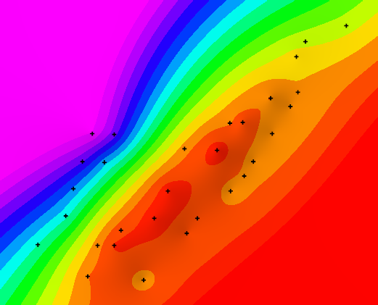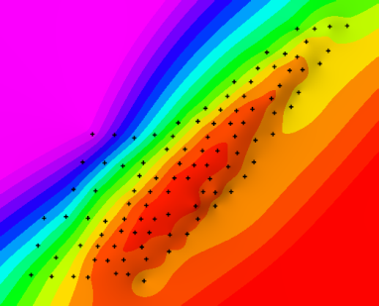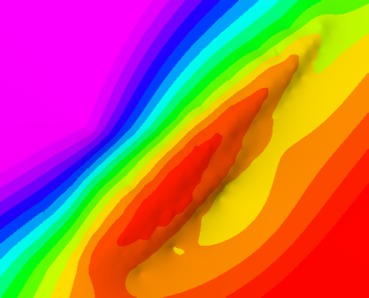

Рис. 1. Слева направо: начальное приближение, 3-я итерация, 11-я итерация, сплайн-интерполяция на всей сетке из 315 узлов.

Предложена новая конструкция сплайна с внешним дрейфом, позволяющая учитывать особенности функции в виде дополнительных функций, добавляемых в базис тренда.
На Рис. 2. изображены результаты алгоритм выбора узлов регрессионного сплайна с использованием дрейфа из 10 базисных функций, описывающих «хребет» приближаемой функции:

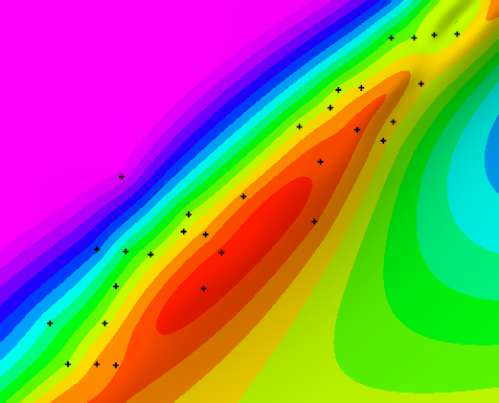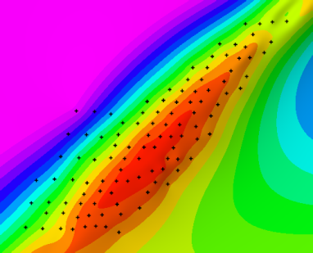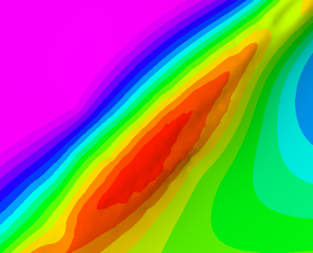

Рис. 2. Слева направо: начальное приближение, 3-я итерация, 11-я итерация, сплайн-интерполяция на всей сетке из 315 узлов.

Разработана система тестов для верификации алгоритмов расчета взаимодействия светового луча с прозрачными кристаллами, в частности, компьютерное моделирование явления внутренней конической рефракции, возникающее в оптически двуосных кристаллах. Расчет изображения явления внутренней конической рефракции выполнен впервые в мире (см. Рис. 3). Создан интернет-ресурс, содержащий репозиторий тестов для верификации алгоритмов фотореалистического рендеринга прозрачных кристаллов – http://oapmg.sscc.ru/temp_crystal_tests/.

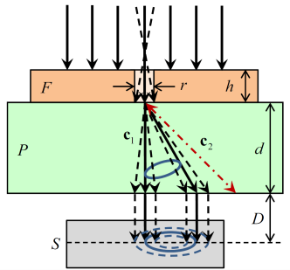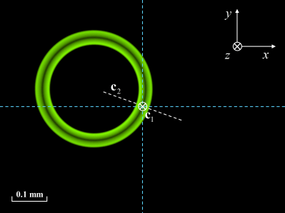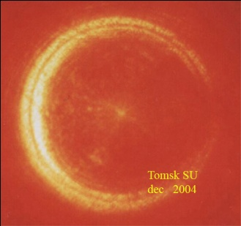

Рис. 3. Слева: модельная сцена, в центре: рассчитанное изображение, справа: фотография явления внутренней конической рефракции (источник: http://www.demophys.tsu.ru/ Original/Hamilton/Hamilton.html

